Fecha: 07 de marzo de 2014

Boletín de prensa Nº 976

GRAN TOMA DE LA CIUDAD PARA VISIBILIZAR AL GÉNERO FEMENINO

En conmemoración del Día Internacional de la Mujer, la Alcaldía de Pasto a través de la Oficina de Género y las demás dependencias de la administración, realizan este sábado 8 de marzo a partir de las 10:30 de la mañana, una gran toma de la ciudad para visibilizar el género femenino.

En diez puntos estratégicos de Pasto como: Plaza de Nariño, Plaza del Carnaval, centros comerciales: Único y Unicentro, calle 20, Bomboná, Los Dos Puentes, Terminal de Transporte, Centro de Salud Lorenzo y Tamasagra; se entregarán globos con mensajes alusivos por el respeto a la mujer.

La jornada tiene como propósito sensibilizar a la ciudadanía a cerca de los valores y derechos de la mujer. “Queremos que ellas sientan la presencia de la Administración Local en esta fecha importante”, manifestó la jefe de la Oficina de Género, Silvia Stella Meneses Camino.

Contacto: Jefe Oficina de Género, Silvia Stella Meneses Camino. Celular: 3216468444

VENTA DE FLORES SE REALIZARÁ EN 5 PUNTOS DE LA CIUDAD

Con motivo de la conmemoración del Día Internacional de la Mujer, el director administrativo de Espacio Público Álvaro Ramos Pantoja, manifestó que este sábado 8 de marzo, se permitirá la comercialización de flores y artículos alusivos a esta fecha especial en las plazoletas de: Catedral, La Merced, Carnaval, Río Mayo y en el Pasaje Corazón de Jesús. Así mismo, agregó que no está autorizado ningún tipo de venta en la calle 17 por ser una zona recuperada.

Contacto: Director de Espacio Público, Álvaro Ramos Pantoja. Celular: 3155817981
DPS INVITA A SUS BENEFICIARIOS A DENUNCIAR PRESIONES POLÍTICAS

La Alcaldía de Pasto a través de la Secretaría de Bienestar Social y el Departamento para la Prosperidad Social - comunica a los beneficiarios del programa ‘Más Familias en Acción’, que según circular 01 y comunicado del 16 de abril de 2013, “está prohibido cualquiera de las siguientes conductas, so pena de incurrir en una falta gravísima:

- Acosar, presionar o determinar, en cualquier forma, a subalternos para que respalden alguna causa, campaña o controversia política.

- Difundir propaganda electoral a favor o en contra de cualquier partido, agrupación o movimiento político, a través de publicaciones, estaciones oficiales de televisión y de radio o imprenta pública, a excepción de lo autorizado en la presente ley.

- Favorecer con promociones, bonificaciones o ascensos indebidos, a quienes dentro de la entidad a su cargo participen en su misma causa o campaña política, sin perjuicio de los concursos que en condiciones públicas de igualdad e imparcialidad ofrezcan tales posibilidades a los servidores públicos.

- Ofrecer algún tipo de beneficio directo, particular, inmediato e indebido para los ciudadanos o para las comunidades, mediante obras o actuaciones de la administración pública, con el objeto de influir en la intervención del voto.”

Dado lo anterior, la Secretaría de Bienestar Social reitera enfáticamente a los beneficiarios de ‘Más Familias en Acción’ que la permanencia en el programa está condicionada al cumplimiento de los requisitos contemplados en la Ley 1532 del 2012 y los lineamientos impartidos por el DPS. En ese sentido, ningún ciudadano será excluido del programa por no seguir a algún candidato político.

Para mayor información dirigirse a la Secretaría de Bienestar Social o consultar la en el siguiente link:
http://www.dps.gov.co/contenido/contenido.aspx?conID=9017&catID=127

Contacto: Secretaria de Bienestar Social, Laura Patricia Martínez Baquero. Celular: 3016251175

PUESTO DE VOTACIÓN DEL COLEGIO JAVERIANO SE TRASLADA A LA GOBERNACIÓN

La Alcaldía de Pasto y la Registraduría Nacional del Estado Civil recuerdan a los ciudadanos que tienen inscrita su cédula en el punto de votación del Colegio San Francisco Javier, que las 32 mesas de votación de la zona electoral 01 puesto 3, se reubicarán al edificio de la Gobernación de Nariño de la calle 19 Nº 23-78 para elección de Congreso de la República y Parlamento Andino a realizarse este domingo 9 de marzo de 2014.

La designación fue ordenada por los registradores especiales del Estado Civil de Pasto, Virgina Balcazar Ortiz; José Tubal Campos Vargas y el Alcalde de Pasto Harold Guerrero López a través de la Resolución Nº 002 del 18 de febrero de 2014, que resuelve en su Artículo Primero: reubicar el funcionamiento de las 32 mesas de votaciones ubicadas en la zona electoral 01, puesto 3 Colegio San Francisco Javier situado en la calle 20 Nº 24-64.

Artículo Segundo: Como consecuencia de la anterior determinación, ubicar el funcionamiento de las 32 mesas de votación ubicadas en la zona electoral 01, puesto 3, en el edificio de la Gobernación de Nariño ubicado en la calle 19 Nº 23-78.

Esta decisión se debe a la remodelación de la institución educativa que contempla su culminación para finales de junio y donde actualmente el contratista adelanta trabajos para minimizar retrasos lo que genera factores de riesgos e imposibilita el acceso al claustro. Para mayor información se adjunta PDF y podrá ser consultada a través de la página www.pasto.gov.co

RESTRICCIONES POR MOTIVO DE ELECCIONES

La Alcaldía de Pasto a través del Decreto Nº 0110 del 05 de marzo de 2014 determina con motivo de la realización de las elecciones de Congreso de la República, Parlamento Andino y Consultas Internas de Partidos Políticos que se realizarán el domingo 9 de marzo; prohibir en el municipio de Pasto, desde las 6:00 de la mañana del sábado 8 de marzo de 2014, hasta las seis 6:00 de la mañana del lunes 10 de marzo de 2014, las siguientes actividades:

1. Movilización y transporte de escombros y materiales de construcción.
2. Movilización y transporte de trasteos.
3. Venta y consumo de bebidas embriagantes.
4. Tránsito de motocicletas con parrillero.
5. Movilización y transporte de cilindros de gas.

Se exceptúan de la anterior prohibición el tránsito de motocicletas pertenecientes a los organismos de seguridad, tales como, Ejército, Policía, Fiscalía y Agentes de Tránsito.

Las Secretarías de Gobierno y Tránsito y Transporte Municipal, en coordinación con la Policía Nacional, conforme a sus competencias y funciones, efectuarán la inspección, la vigilancia y el control de las determinaciones tomadas a través del presente decreto, realizando las actividades legales necesarias para evitar su contravención e imponiendo a los infractores las sanciones establecidas en los Códigos de Tránsito y Nacional de Policía.

El secretario de Gobierno Gustavo Núñez Guerrero recordó a todos los habitantes de Pasto que habrá sanciones drásticas para quienes no acaten las disposiciones del decreto firmado por el alcalde Harold Guerrero López, cuyo objetivo es garantizar la seguridad de los sufragantes y la tranquilidad de la jornada electoral.
Para mayor información, consultar el siguiente link: http://www.pasto.gov.co/index.php/decretos/decretos-2014?download=5606:dec_0110_05_mar_2014

IDOM, EMPRESA ESPAÑOLA SE REUNE CON EQUIPO DEL POT

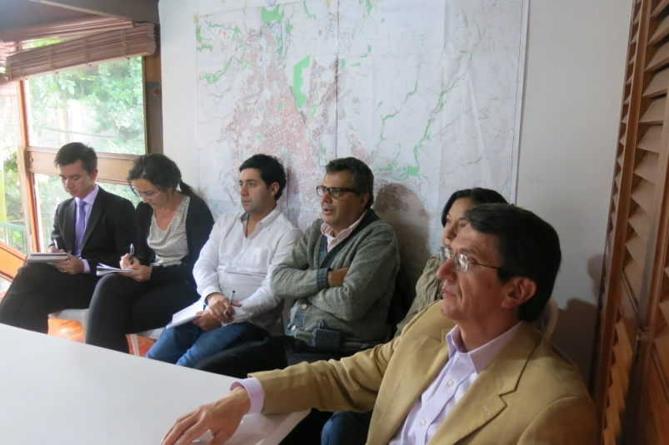

Representantes de IDOM, empresa española de ingeniería, arquitectura y consultoría, se reunió con el equipo del Plan de Ordenamiento Territorial para conocer los principales proyectos que tendrán la capital de Nariño y su sector rural, teniendo en cuenta que hace parte del programa ‘Ciudades Sostenibles’ ejecutado por el Banco Interamericano de Desarrollo BID y FINDETER.

Según el secretario de Planeación Municipal Víctor Raúl Erazo Paz, Pasto se ha convertido en un territorio de oportunidades y de grandes desafíos para el mundo, por eso diferentes empresas del sector de la ingeniería y arquitectura a nivel internacional quieren saber sobre las nuevas proyecciones de urbanismo que se realizarán en la ciudad.

“La recuperación del río Pasto es uno de los grandes retos que necesita apoyo nacional e internacional para llevarse a cabo, por esto es necesario aunar esfuerzos entre todos para hacer de éste sueño una realidad, más allá de las inversiones que se realicen, debemos tener conciencia de la riqueza ambiental y conservarla para las futuras generaciones”, precisó el funcionario.

Otra de las proyecciones de Pasto, es convertirla en una ciudad compacta, que sirva de escenario productivo a toda la comunidad. Esto fue una de las exposiciones que se mostró a los delegados españoles, según lo manifestó el secretario de Planeación quien señaló además que la visita de este tipo de empresas es fundamental para la visión de territorio.

Contacto: Secretario de Planeación, Víctor Raúl Erazo Paz. Celular: 3182852213
SECRETARÍA DE HACIENDA INVITA A CAPACITACIÓN TRIBUTARIA

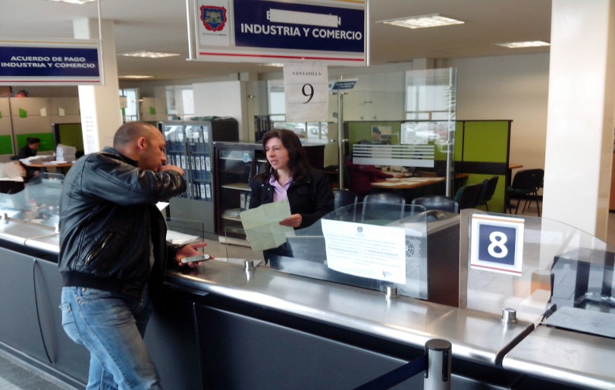

Dentro del ciclo de capacitaciones desarrolladas por la Alcaldía Municipal de Pasto, la Secretaría de Hacienda brindará de manera gratuita la capacitación tributaria dirigida a contribuyentes y agentes de retención del impuesto de Industria y Comercio, informó el secretario de la dependencia, Rodrigo Yepes Sevilla.

Mediante estas capacitaciones se orienta a los interesados en los temas tributarios territoriales relacionados con este impuesto y se imparten las indicaciones necesarias para la utilización del formulario electrónico desarrollado para el diligenciamiento vía web de las declaraciones tributarias.

El funcionario indicó que se llevarán a cabo dos capacitaciones tributarias del impuesto de Industria y Comercio así: jueves 13 de marzo de 3:00 a 5:00 de la tarde y el lunes 17 de marzo de 3:00 a 5:00 de la tarde en el auditorio 2 de la Cámara de Comercio de Pasto. El material relacionado con el tema se distribuirá gratuitamente y no se requiere inscripción.

El pago oportuno del impuesto de Industria y Comercio del año gravable 2013, se encuentra establecido hasta el lunes 31 de marzo, los descuentos por pago oportuno equivalen al 5% del valor de impuesto si este es inferior a 10 smmlv ($6.160.000) y al 10% del valor si este es superior a 10 smmlv ($6.160.000).

Contacto: Secretario de Hacienda, Rodrigo Yepes Sevilla. Celular: 3164215844

MINVIVIENDA EVALÚA AVANCES PROYECTO DE LA CARRERA 27

Con la presencia de las delegadas del Ministerio de Vivienda Amalia Muñoz y Bibiana Rodríguez, el secretario de Planeación Municipal Víctor Raúl Erazo Paz y el equipo del Plan de Ordenamiento Territorial, se llevó a cabo una reunión para conocer el desarrollo del proyecto de la carrera 27 y socializar las iniciativa de renovación urbana que se encuentran en la propuesta del POT.

Los proyectos que propone el nuevo POT respecto a la renovación urbana son entre otros: la recuperación del río Pasto, la calle 19, el Batallón Boyacá, etc. “La renovación urbana es adecuar y propiciar espacios públicos para mejorar la calidad de vida de las personas que habitan en el territorio, por lo anterior es importante que MinVivienda visite la ciudad con el fin de realizar un estado del arte de las propuestas que se están ejecutando y hacerle un seguimiento a las que vendrán en los próximos años”, manifestó el arquitecto Enrique Riascos, miembro del equipo del Plan de Ordenamiento Territorial.

El Ministerio de Vivienda se comprometió a dar herramientas para el seguimiento de los procesos que actualmente se están ejecutando y buscar financiación con entidades gubernamentales y no gubernamentales como la Banca Mundial para la financiación de proyectos, por ejemplo la recuperación del río Pasto.

Contacto: Secretario de Planeación, Víctor Raúl Erazo Paz. Celular: 3182852213

DOCENTES SE CAPACITAN EN SISTEMA NACIONAL DE CONVIVENCIA ESCOLAR

Coordinadores de disciplina, rectores, directores y docentes de las diferentes instituciones educativas del municipio, participaron de la socialización del Sistema Nacional de Convivencia creada por el Ministerio de Educación en el marco de los derechos humanos, así lo explicó la subsecretaria de Calidad de Pasto, María Elvira de la Espriella quien agregó que la iniciativa busca dar pautas a los maestros en la resolución de conflictos y propiciar espacios armónicos en la comunidad estudiantil.

La funcionaria indicó que de acuerdo a la Ley 1620 de Convivencia Escolar, los establecimientos educativos deberán modificar sus manuales de convivencia con el fin de prevenir, garantizar y promocionar los derechos. “Es importante recalcar que este propósito se logra con la participación de la comunidad estudiantil y los padres de familia ya que desde los hogares se inculcan los valores”, precisó la subsecretaria de Calidad.

Contacto: Subsecretaria de Calidad Educativa, María Elvira de la Espriella. Celular: 3004820256

VIVE TU PARQUE EN LOS CRISTALES Y ARANDA

La Administración Municipal y Pasto Deporte, desarrollarán el programa Vive Tu Parque en dos barrios de la ciudad. La iniciativa busca que la comunidad se acerque más a las actividades que ofrece el instituto vinculándose a los estilos de vida saludable. La directora de la entidad, Claudia Marcela Cano, señaló que las jornadas se efectuarán este sábado 8 de marzo a las 2:00 de la tarde en Los Cristales de la comuna 5. Al mismo tiempo se hará presencia en el barrio San Antonio de Aranda, comuna 10. En este último sector se brindará recreación dirigida, inflables y manitos creativas para los niños, y los adultos podrán disfrutar de la acostumbrada bailoterapia.

Contacto: Directora Pasto Deporte, Claudia Marcela Cano Rodríguez. Celular: 3117004429

Pasto Transformación Productiva

María Paula Chavarriaga Rosero

Jefe Oficina de Comunicación Social
Alcaldía de Pasto

